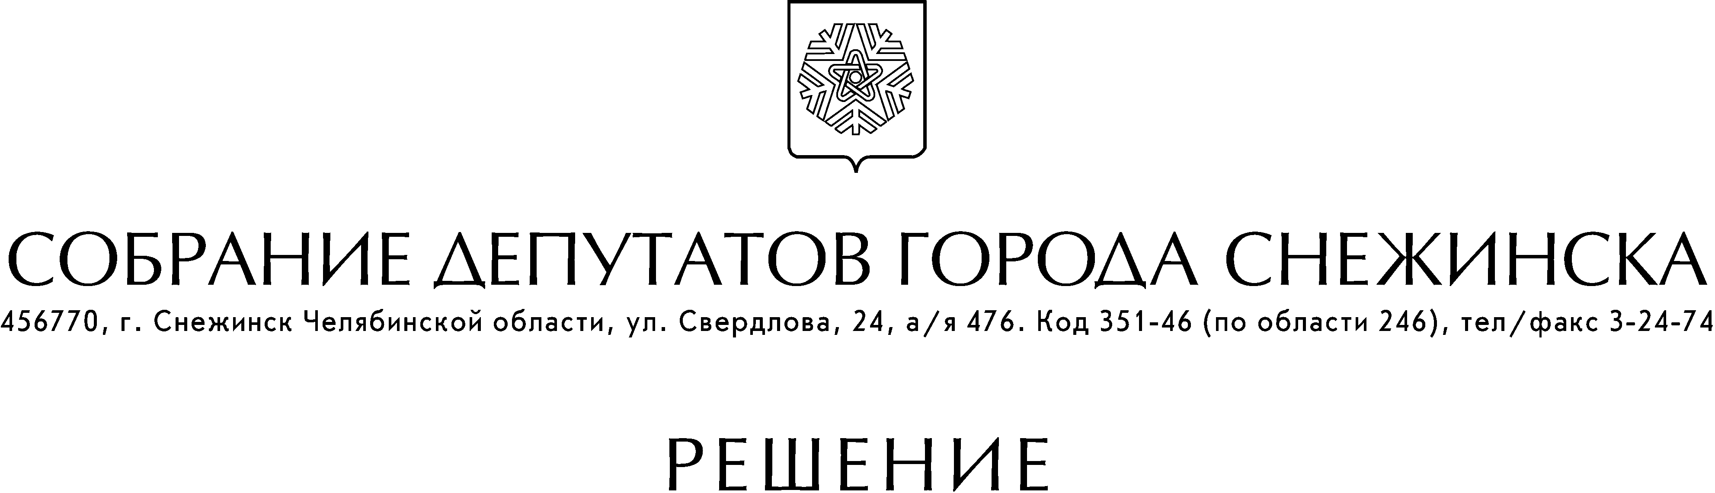

от 05 марта 2008 года № 23
г. Снежинск
Челябинской области

О внесении изменений на 2008 год
в городскую целевую Программу
«Старшее поколение» на 2007 - 2009 гг.

Рассмотрев обращение администрации города Снежинска от 07.02.2008 г. № Д-2-42/0176, учитывая рекомендации постоянных комиссий от 18.02.2008 г. по социальным вопросам, от 21.02.2008 г. по бюджету и экономике, руководствуясь статьями 21, 23 Устава муниципального образования «Город Снежинск», Собрание депутатов города Снежинска
РЕШАЕТ:

1. Внести следующие изменения на 2008 год в перечень мероприятий городской целевой Программы «Старшее поколение» на 2007 - 2009 гг., утвержденной решением Собрания депутатов города Снежинска от 26.12.2007 г. № 210:
1) в пункте 2.5, в графе «Объем финансирования 2008 г.» цифры «9 744 359» заменить цифрами «10 749 359»;
2) в пункте 3.9, в графе «Объем финансирования 2008 г.» цифры «329 200» заменить цифрами «378 625»;
3) в пункте 3.4, в графе «Мероприятия» название мероприятия записать в следующей редакции: «Организация мероприятий по чествованию граждан:
- ветеранов ВОВ к памятным датам;
- долгожителей;
- в День пожилого человека;
- чествование родителей (членов семей) погибших военнослужащих».
В графе «Объем финансирования 2008 г.» цифры «795 000» заменить цифрами «816 000»;
4) в пункте 3.11 мероприятие записать в следующей редакции: «Бесплатный проезд инвалидов ВОВ, участников ВОВ, ветеранов ВОВ (пункт 3 статьи 2 ФЗ «О ветеранах) городским пассажирским транспортом общего пользования (кроме маршрутного такси). В целях возмещения недополученных доходов в связи с применением льгот при оказании транспортных услуг юридическим лицам предоставляются субсидии в порядке, устанавливаемом администрацией города Снежинска»;
5) раздел 3 дополнить пунктом 3.12 «40-летие городской ветеранской организации».
Графу «Объем финансирования 2008 г.» дополнить цифрами «116 130» тыс. руб.
В графе «Ответственный» указать «УСЗН»;
6) в графе «Объем финансирования 2008 г.»:
в строке «Всего по Программе» цифры «11 069 845» заменить цифрами
«12 261 400»;
в строке «В том числе: по целевой Программе» цифры «10 740 645» заменить цифрами «11 882 775»;
в строке «По смете УСЗН» цифры «329 200» заменить цифрами «378 625».
2. Настоящее решение вступает в силу со дня официального опубликования.

Глава города Снежинска М. Е. Железнов

